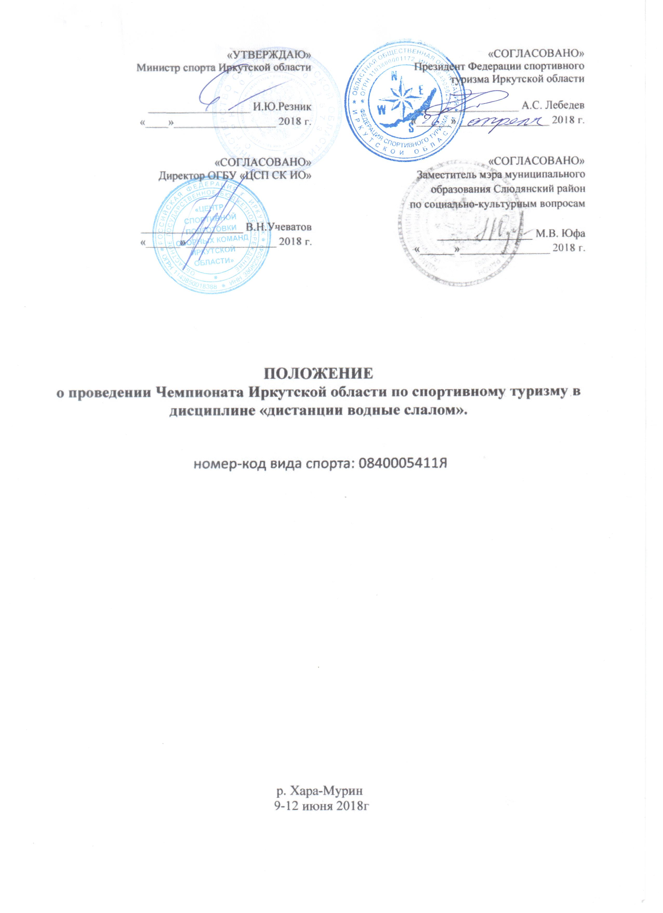

**1. ОБЩИЕ СВЕДЕНИЯ**

1.1. Чемпионат Иркутской области по спортивному туризму в дисциплине «дистанции водные» (далее по тексту - Чемпионат) проводятся с целью:

- развития спортивного туризма на водных дистанциях в Иркутской области;

- популяризации спортивного туризма;

- повышения спортивного мастерства и квалификации спортсменов;

- выявления сильнейших спортсменов Иркутской области;

- совершенствования форм и методов учебно-тренировочного процесса.

1.2. Соревнования проводятся в соответствии с Правилами вида спорта «спортивный туризм», утвержденными приказом Минспорта России от 22 июля 2013 года №571 (далее - Правила); Регламентом проведения соревнований по группе дисциплин «дистанция–пешеходная» (далее – Регламент); настоящим Положением; условиями соревнований, утвержденных ГСК.

1.3. Запрещается оказывать противоправное влияние на результаты соревнований.

1.4. Запрещается участвовать в азартных играх в букмекерских конторах и тотализаторах путем заключения пари на результаты соревнования в соответствии с требованиями, установленными пунктом 3 части 4 статьи 26.2. Федерального закона от 4 декабря 2007 года № 329-ФЗ «О физической культуре и спорте в Российской Федерации».

1.5. Чемпионат проводится на дистанциях, которые отвечает требованиям нормативных правовых актов, действующих на территории Российской Федерации по вопросам обеспечения общественного порядка и безопасности участников и зрителей, а также при наличии акта сдачи/приемки дистанций, утвержденного в установленном порядке.

1.6. Чемпионат проводится при наличии медицинского персонала для оказания в случае необходимости первичной медико-санитарной помощи.

1.7. Оказание скорой медицинской помощи осуществляется в соответствии с приказом Министерства здравоохранения Российской Федерации от 1 марта 2016 года №134н «О Порядке организации оказания медицинской помощи лицам, занимающимся физической культурой и спортом (в том числе при подготовке и проведении физкультурных мероприятий и спортивных мероприятий), включая порядок медицинского осмотра лиц, желающих пройти спортивную подготовку, заниматься физической культурой и спортом в организациях и (или) выполнить нормативы испытаний (тестов) Всероссийского физкультурно-спортивного комплекса «Готов к труду и обороне».

1.8. Данное положение является вызовом и основанием для командирования участников, представителей и судей в составе делегаций на соревнования.

**2. ПРОВОДЯЩИЕ ОРГАНИЗАЦИИ**

2.1. Общее руководство проведением соревнования осуществляет министерство спорта Иркутской области, ОГБУ «Центр спортивной подготовки сборных команд Иркутской области», Федерация спортивного туризма Иркутской области, далее ФСТ ИО.

2.2. Непосредственное проведение соревнований осуществляет главная судейская коллегия (ГСК), утвержденная Федерацией спортивного туризма Иркутской области.

2.3. Главный судья – Моргунов Олег Анатольевич (СС2К, г. Ангарск), главный секретарь – Орлов Олег Петрович (СС1К, г. Ангарск).

**3. МЕСТО И СРОКИ ПРОВЕДЕНИЯ**

3.1. Чемпионат проводится с 9 по 12 июня 2018 года. Место проведения - р. Хара-Мурин (Слюдянский район Иркутской области). Место базового лагеря – правый берег р.Хара-Мурин, район моста автомобильного федеральной моста трассы М-55.

**4. УСЛОВИЯ СОРЕВНОВАНИЙ.**

|  |  |  |  |  |  |
| --- | --- | --- | --- | --- | --- |
| Дата | Спортивная дисциплина «Слалом» | Класс дистанции | Спортивная квалификация (не ниже) | Возрастная группа | Номер-код спортивной дисциплины |
| 9 июня | Заезд организаторов, участников. |  |  |  |  |
| 10 июня | Регистрация участников.  Мандатная комиссия.  Официальная тренировка. |  |  |  |  |
| 11 июня | Дистанция-водная–каяк  Дистанция-водная–катамаран 2  Дистанция-водная–катамаран 4 | 2  2  2 | 3 разряд* | Мужчины/женщины  22 года и старше | 0840151811Я  0840181811Я  0840191811Я |
| 12 июня | Дистанция-водная–катамаран 2  Дистанция-водная–катамаран 4 | 3  3 | 3 разряд | Мужчины/женщины  22 года и старше | 0840181811Я  0840191811Я |

**\***спортсмены без спортивного разряда допускаются к участию на дистанции в классе 2 по допуску Главного судьи после подписания документа о том, что их квалификация и опыт удовлетворяет условиям дистанции 2 класса.

**5. УЧАСТНИКИ СОРЕВНОВАНИЙ**

5.1 Соревнования проводятся в возрастной группе мужчины/женщины (22 года и старше). Согласно п. 2.3 Регламента «на всех соревнованиях, кроме первенства России, спортсмены возрастной группы юниоры/юниорки (16-21 лет) имеют право принимать участие в следующей старшей возрастной группе, если это не противоречит требованиям таблицы 2.1 Регламента».

5.2 К участию в соревнованиях допускаются спортивные коллективы, клубы, команды школ, отдельные спортсмены Иркутской области. Состав делегации – 10 человек (7 участников, тренер + представитель + судья). Количество делегаций от одной организации не ограничено.

5.3 К участию в соревнованиях допускаются спортсмены, внесённые в официальную заявку, имеющие договор о страховании жизни и здоровья от несчастных случаев, включая риски соревнований, действующий на период проведения соревнований.

5.4 Основанием для допуска спортсмена к соревнованиям по медицинским заключениям является официальная заявка с отметкой «Допущен» напротив каждой фамилии спортсмена с подписью врача по лечебной физкультуре или врача по спортивной медицине и заверенной личной печатью, при наличии подписи с расшифровкой ФИО врача в конце заявки, заверенной печатью допустившей спортсмена медицинской организации, имеющей лицензию на осуществление медицинской деятельности, перечень работ и услуг которой включает лечебную физкультуру и спортивную медицину.

5.5 Возраст и спортивная квалификация участников соревнований должны удовлетворять требованиям раздела 2 Регламента проведения соревнований по группе дисциплин «дистанция–водная» и раздела 4 данного положения.

5.6 Состав экипажей мужские/смешанные

**6. ОБЕСПЕЧЕНИЕ БЕЗОПАСНОСТИ И ТРЕБОВАНИЯ К СНАРЯЖЕНИЮ**

6.1. ФСТ ИО несет ответственность за:

- обеспечение безопасности спортсменов, зрителей и судей во время соревнований согласно п. 95-106 Правил;

-безопасность применяемого судейского снаряжения и оборудования;

-предоставление медицинского обслуживания соревнований;

-уведомление Управления федеральной службы по надзору в сфере защиты прав потребителей и благополучия человека по Иркутской области о сроках, месте проведения соревнования, предполагаемом количестве участников, местах их проживания и питания.

6.2. Ответственность за техническую подготовку, соответствие спортивной подготовки участников соревнования уровню соревнования возлагается на тренеров и представителей команд.

6.3. Участники должны иметь специальное снаряжение, отвечающее требования безопасности согласно п. 63-67 Правил.

6.4. Представители направляющих организаций и участники несут персональную ответственность за выполнение правил вида спорта «спортивный туризм», правил техники безопасности, соблюдение дисциплины, норм пожарной и экологической безопасности в месте проведения соревнований.

6.5. Обязанности по страхованию риска, связанного с участием в соревнованиях, возлагается на организации, направляющие спортсменов на соревнования.

**7. ОПРЕДЕЛЕНИЕ РЕЗУЛЬТАТОВ**

7.1. Спортивная дистанция - «Слалом»: количество попыток для классов судов – две. Победитель определяется по лучшей попытке, в соответствии с п 9.9 Регламента.

7.2. Зачет результатов – личный и командный. Командный зачёт (катамаран 2 + катамаран 4) определяется на дистанции класс 3, отдельно среди мужских и смешанных экипажей, по сумме лучших попыток.

**8. НАГРАЖДЕНИЕ**

8.1. Победители и призеры соревнований награждаются грамотами и медалями министерства спорта Иркутской области.

**9. ФИНАНСИРОВАНИЕ**

9.1. Расходы, связанные с награждением (грамоты в количестве 75 шт., медали в количестве 75 шт., кубок 2 шт), осуществляются за счет средств областного бюджета.

9.2. Расходы, связанные с организацией и проведением соревнований (оплата питания судейской бригаде, медицинское обеспечение, приобретение снаряжения и т.д.) несет ФСТ ИО.

9.3. Расходы, связанные с проездом к месту проведения соревнований, проживанием, питанием, страхованием, несут командирующие организации или сами участники.

**10. ПОРЯДОК ПОДАЧИ ЗАЯВОК**

10.1. Предварительные заявки (Приложение № 1) принимаются до **до 10 часов 8 июня 2018г.** Email: [olegm1123@yandex.ru](mailto:olegm1123@yandex.ru)

10.2. Именные заявки по форме, указанной в приложении №2 к части 3 Правил, и документы подаются в комиссию по допуску представителем команды.

**11. ДОКУМЕНТАЦИЯ**

11.1. В комиссию по допуску предоставляются:

- заявка на участие в соревнованиях, заверенная руководителем командирующей организации и руководителем медицинского учреждения;

- приказ командирующей организации о направлении команды на соревнования с записью о назначении ответственного за жизнь и здоровье участников соревнований;

- документ, подтверждающий личность участника;

- целевая медицинская справка на данные соревнования, если в официальной заявке на данного спортсмена отсутствует допуск врача;

- договор о страховании от несчастного случая (оригинал);

- зачетная квалификационная книжка спортсмена.

**12. КОНТАКТЫ ДЛЯ СПРАВОК**

Главный секретарь – Орлов Олег Петрович, тел. 8-902-174-2257, [shb-baikal@yandex.ru](mailto:shb-baikal@yandex.ru).

**Приложение № 1**

В главную судейскую коллегию спортивных соревнований

Чемпионата Иркутской области по спортивному туризму

в дисциплине «дистанции водные – слалом»

**ПРЕДВАРИТЕЛЬНАЯ ЗАЯВКА**

|  |  |  |
| --- | --- | --- |
| 1. | Субъект Российской Федерации |  |
| 2. | Город |  |
| 3. | Организация |  |
| 4. | Ф.И.О. тренера - представителя |  |
| 5. | Телефон |  |
| 6. | E-mail |  |
| 7. | Список участников: | |

|  |  |  |  |  |
| --- | --- | --- | --- | --- |
| № | М/Ж | Ф.И.О. | Дата и год рождения | Спортивный разряд |
| 1 |  |  |  |  |
| 2 |  |  |  |  |
| 3 |  |  |  |  |
| 4 |  |  |  |  |
| 5 |  |  |  |  |
| 6 |  |  |  |  |
| 7 |  |  |  |  |
| 8 |  |  |  |  |
| 9 |  |  |  |  |
| 10 |  |  |  |  |
| 11 |  |  |  |  |
| 12 |  |  |  |  |

Руководитель региональной федерации спортивного туризма, регионального отделения Общероссийской общественной организации «Федерация спортивного туризма России»

*Тренер-представитель* ____________________/___________________/

*Подпись Ф.И.О.*

«___»____________2018 года